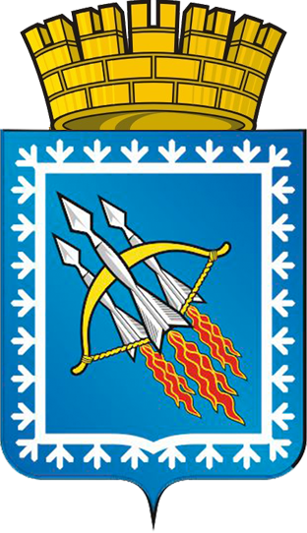
ГЛАВА ГОРОДСКОГО ОКРУГА ЗАКРЫТОГО
АДМИНИСТРАТИВНО-ТЕРРИТОРИАЛЬНОГО ОБРАЗОВАНИЯ
СВОБОДНЫЙ СВЕРДЛОВСКОЙ ОБЛАСТИ
П О С Т А Н О В Л Е Н И Е

от «19» октября 2016 года № 22 пос. Свободный

О реализации полномочий органов местного самоуправления в сфере профилактики терроризма и экстремизма, а также в минимизации и (или) ликвидации последствий проявления терроризма и экстремизма на территории городского округа ЗАТО Свободный

В соответствии с частью 2 статьи 1 Федерального закона от 06.07.2016 № 374 «О внесении изменений в Федеральный закон «О противодействии терроризму» и отдельные законодательные акты Российской Федерации в части установления дополнительных мер противодействия терроризму и обеспечения общественной безопасности», со статьей 16 Федерального закона от 06.10.2003 № 131-ФЗ «Об общих принципах организации местного самоуправления в Российской Федерации», Федеральным законом от 25.07.2002 № 114-ФЗ «О противодействии экстремистской деятельности», Федеральным законом от 06.03.2006 № 35-ФЗ «О противодействии терроризму», в целях решения вопросов местного значения по участию в профилактике терроризма и экстремизма, а также минимизации и (или) ликвидации последствий проявлений терроризма и экстремизма в границах городского округа ЗАТО Свободный, руководствуясь пп. 7.1 п. 1 ст. 6 и пп. 3 п. 5 ст. 27 Устава городского округа ЗАТО Свободный,
ПОСТАНОВЛЯЮ:

1. Утвердить Положение «Об участии в профилактике терроризма и экстремизма, а также в минимизации и (или) ликвидации последствий проявлений терроризма и экстремизма в границах городского округа ЗАТО Свободный» (прилагается).
2. Постановление опубликовать в газете «Свободные вести».
3. Контроль исполнения настоящего Постановления оставляю за собой.

Глава городского округа
ЗАТО Свободный В.В. Мельников

